Муниципальное казенное дошкольное образовательное учреждение «Детский сад № 27»

**Пособие**

**««Скотч – арт» – техника рисования цветным скотчем»»**

Автор:

Рассказенкова Ольга Николаевна, воспитатель

Коркино 2019г.

**Вводная часть.**

В эпоху научно-технического прогресса жизнь становится всё сложнее. Современное общество требует формирования творческой личности, которая обладает креативным  мышлением и  способностью эффективно, нестандартно решать новые жизненные проблемы. Работая с детьми дошкольного возраста, многие  педагоги замечают: дети любят рисовать, старательно овладевают навыками работы с разными инструментами и изобразительными материалами, осваивают отдельные приемы и способы рисования, но при создании собственных работ многие композиции выделяются скудностью содержания, штампами, отсутствует творческий подход. Ребенку  нужен результат, который вызывает у него радость, изумление, удивление, ведь даже не каждый взрослый сможет изобразить какой-либо предмет. Ученые, исследовавшие детское изобразительное творчество, указывали, что развитие творческого потенциала личности должно осуществляться с раннего детства, чтобы результаты оказались положительными, необходимо заинтересовать ребенка. Об этом говорили такие ученые, как Е. А. Флерина, Н. П. Сакулина, Т. С. Комарова,

Г. Г. Григорьева.

Нетрадиционные техники рисования дают толчок к развитию детского интеллекта, воображения, фантазии, умению мыслить нестандартно. Дети раскрывают свои способности, свою уникальность в изобразительной деятельности, получают удовлетворение от работы. Они ощущают незабываемые, положительные эмоции, что позволяет чувствовать себя свободнее, смелее, непосредственнее.

Нетрадиционная техника рисования цветным скотчем создает атмосферу

непринужденности, открытости, раскованности, развивает инициативу, дает

эмоционально положительный эффект от деятельности. Дети создают новое,

оригинальное, воплощая свой замысел.

Пособие ««Скотч – арт» – техника рисования цветным скотчем»» - имеет художественно-эстетическую направленность, направлено на детей с 4 лет.

Новизна пособия в том, что техника ««Скотч – арт – техника рисования цветным скотчем»» помогает развивать творческое воображение, моторику рук, фантазию. В результате работы ребенок чувствует себя в роли художника, познает самостоятельно для себя новую нетрадиционную технологию, увлекается новой техникой рисования, так как каждая картина – уникальна, никому не удается создать её точную копию снова.

**Цель:** раскрытие творческих способностей детей через овладение техникой рисования ««Скотч – арт» – техника рисования цветным скотчем»».

**Задачи:**

• Образовательная – познакомить детей с техникой рисования цветным скотчем, историей появления такого способа рисования. привить навыки работы со скотчем, которые необходимы детям в каких-то бытовых ситуациях, помочь овладеть умением отмерять, отрезать нужное количество скотча.  
• Развивающая – развивать творческие способности, эстетическое восприятие, цветовое сочетание, воображение, фантазию и мелкую моторику пальцев рук, интерес к познавательной деятельности.   
• Воспитательная – воспитывать самостоятельность в создании рисунка, чувство прекрасного, аккуратность.

**Методика использования.**

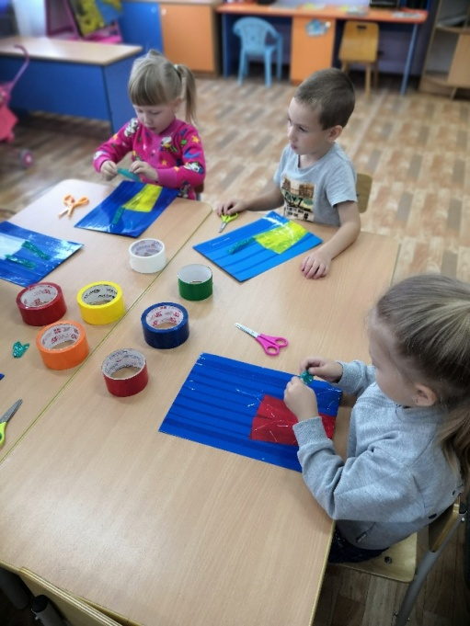««Скотч – арт» – техника рисования цветным скотчем»» - это технология рисования цветным скотчем на листе бумаги.

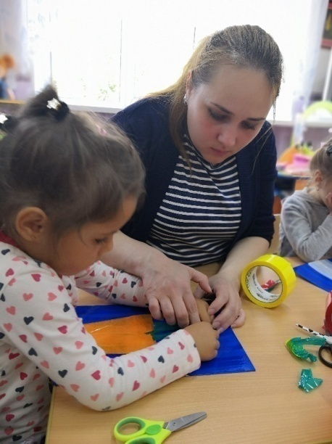

**Описание системы работы.**

В пособии представлено описание проведения нетрадиционной техники рисования ««Скотч – арт» – техника рисования цветным скотчем»». Непосредственно-образовательная деятельность с детьми проводится 4 раза в год, согласно временам года и темам недели: «Краски осени», «Новогодний калейдоскоп», «Наши защитники», «Женский день».

Непосредственно-образовательная деятельность состоит из подготовительной, вводной, основной и заключительной частей.

**В подготовительной части** проводятся упражнения для развития мелкой моторики «Шнуровка», «Лего - конструирование», «Пальчиковые игры».

**Вводная часть** предусматривает использование художественного слова, беседу по теме. Педагог может пофантазировать с детьми о том, кто и что будет рисовать, какие приемы стоит использовать.

**Основная часть** - непосредственная работа со скотчем по теме. Подбирается музыка с учетом тематики и звучит на протяжении всей деятельности. Используются такие произведения классической музыки: П.Чайковского, В. Моцарта, А. Вивальди, И. Баха, Ф. Шопена, Р. Штрауса; записи звуков природы.

Работа проходит в несколько этапов:

Дети знакомятся со скотчем (им предлагается узкий скотч).

а) находят начало ленты (медленно поворачивая катушку, проводят ноготком по поверхности скотча, пока не почувствуют преграду - «ноготок споткнулся»;

б) учатся приемам фиксации ленты (отрезав необходимый кусочек, отходящий от катушки, конец скотча прилепляют к боку столешницы или аккуратно загибают его концы липкой стороной кверху);

в) пробуют определять необходимую длину ленты, не прикладывая скотч к поверхности, а держа его на весу;

г) ненужные (испорченные) кусочки скотча скатывают в комок;

д) «рисуют» скотчем прямые линии (дорогу, забор, ступеньки, травку и т. п.).

На этом же этапе рекомендуется приступить к пейзажному изображению.

Одно - цветные пейзажи:

- вся поверхность закрашивается желтыми полосками - песок, пустыня;

- зелеными - трава, луг, поле;

- синими - вода, море, океан, небо и т. д.

Двух - цветные пейзажи:

- поле, небо;

- море, небо;

- вода, луг;

- песок, трава;

- песок, вода и т. п.

Трех-четырех цветные пейзажи:

- внизу полоска скотча синего цвета - вода, над ней полоска зеленого цвета;

- трава и полоска желтого цвета - песок, затем пустое пространство и вверху полоска синего цвета - небо;

- полоса зеленого цвета - морское дно, над ней полоса синего цвета - вода, затем оранжевого цвета - берег, окрашенный солнечным закатом; над оранжевой полоской приклеиваются полоски красного, малинового цвета и

т. п. затем приступают к объемному рисованию.

**Заключительная часть** предполагает анализ детьми своих работ и работ товарищей; раскрытие творческого замысла. После подведения итогов деятельности из детских работ оформляются выставки, вручаются в виде подарков папам (на 23 февраля) и мамам (на 8 марта). ««Скотч – арт» – техника рисования цветным скотчем»» напоминает собой бесконечное медитативное движение, расслабляющее, успокаивающее и снимающее нервное напряжение. Такое занятие не только увлекает, но и прекрасно успокаивает активных и беспокойных детей. ««Скотч – арт – техника рисования цветным скотчем»» можно интегрировать с различными видами детской деятельности и использовать во всех режимных моментах. Такая система работы позволяет ребёнку быть мотивированным на жизненный успех, что соответствует ФГОС дошкольного образования. Пособие обеспечено разнообразными видами методической продукции.

Родители и педагоги должны знать, что стандартных наборов изобразительных материалов, техник недостаточно для современных детей, так как уровень умственного развития и потенциал нового поколения стал намного выше. В пособии для педагогов представлена консультация ««Скотч – арт» – техника рисования цветным скотчем»», конспект открытой непосредственно образовательной деятельности «Путешествие по временам года». Для родителей разработан мастер-класс «Искусство скотч – арт – техника рисования цветным скотчем».

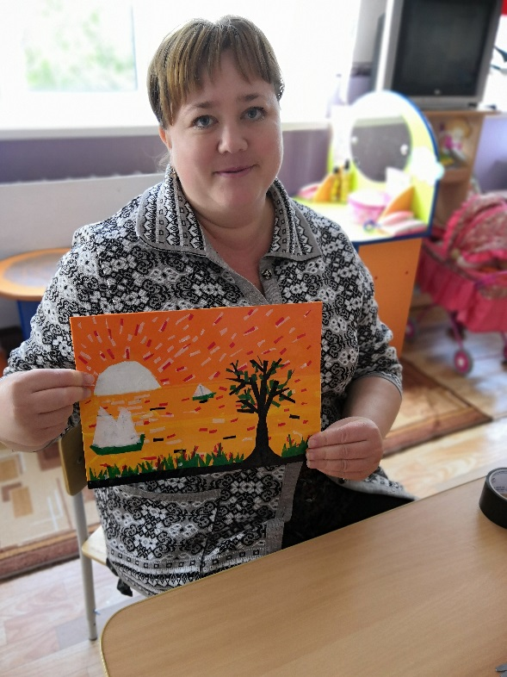

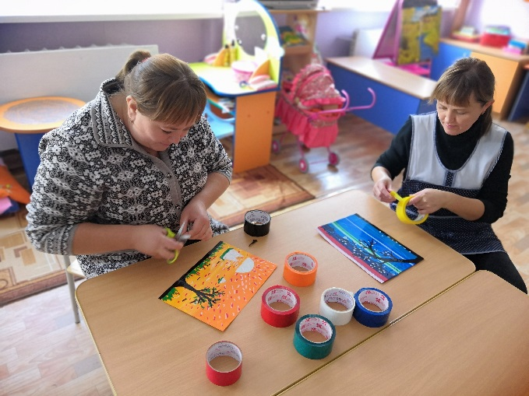

**Заключение**

Результат рисования скотчем совершенно неповторим, зачастую непредсказуем. И, что очень важно для детей, что ни нарисуй – всегда получается красиво. Дети с удовольствием признают себя мастерами, что очень позитивно влияет на раскрытие и развитие их творческих способностей.

Рисунки детей стали интереснее, содержательнее, замысел богаче. У детей проявился интерес к рисованию нетрадиционными способами и к обычному традиционному рисованию. Они начали с удовольствием рисовать и карандашами и кисточкой.

Пособие ««Скотч – арт» – техника рисования цветным скотчем»» было опубликовано на Международном информационно- образовательном центре развития «Диплом педагога» и отмечено Дипломом 1 степени.